MOBILITES DE L’ENSEIGNEMENT SUPERIEUR
CONVENTION 2023

Kit mobilité d’études (SMS)

Annexe 6 - Contrat entre bénéficiaire et participant
        - Annexe II : charte de l’étudiant Erasmus+

Pour vous aider à compléter ce contrat, veuillez cliquer sur le document ci-dessous « SMS ETUDES - Tableau calcul financement 2023-24 » ci-dessous.

Annexe 6 : contrat entre bénéficiaire et participant
Code projet : 2023-1-FR01-KA131-HED-000133586

Field : Higher Education
Domaine : enseignement supérieur

Academic year : 2023/2024
Année académique : 2023/2024

Erasmus+ mobility ID number: n/a
Numéro d'identification de la mobilité Erasmus : N/A

PREAMBLE / PREAMBULE

This Agreement (‘the Agreement’) is between the following parties:
Ce contrat (“le contrat”) entre les parties suivantes :
on the one part, d’une part

the Organisation (‘the organisation’), l’organisme (« l’organisme »),

Full official name of the beneficiary organisation/consortium/sending institution and Erasmus code if applicable
Nom officiel complet de l’organisme/consortium/organisme d'envoi bénéficiaire et code Erasmus le cas échéant : Université d’Orléans F ORLEANS01

Address:
Adresse : Château de la Source, Avenue du Parc Floral, BP 6749, 45067 Orléans Cedex 2, France
Email: president@univ-orleans.fr
represented for the purposes of signature of this agreement by
représenté pour la signature de cet accord par Eric BLOND, Président

and on the other part, et d’autre part,
the ‘participant’, le “participant”

[first name and family name]
[nom et prénom]

Date of birth:
Date de naissance :
Address: [official address in full]
Adresse : [adresse officielle complète]
Phone:
Téléphone :
Email :

Bank account where the financial support should be paid:
Numéro de compte bancaire sur lequel l’aide financière sera versée :
Ne pas compléter. IBAN récupéré via le portail de financement
Bank account holder (if different than participant):
Titulaire du compte (si différent du participant) :
Bank name / Nom de la banque :
Clearing/BIC/SWIFT number :
Account/IBAN number :

The parties referred to above have agreed to enter into this Agreement.
Les parties mentionnées ci-dessus sont convenues de conclure le présent accord.
The Agreement is composed of:
Le contrat est composé de :
Terms and Conditions / Conditions générales
Annex 1: Erasmus+ learning agreement for student mobility for studies

Annexe 1 : Contrat pédagogique Erasmus+ pour la mobilité d’études des étudiants

Annex 2: Erasmus Student Charter
Annexe 2: Charte de l’étudiant Erasmus
The terms set out in the Terms and Conditions will take precedence over those set out in the annex.
Les conditions générales prévalent sur les annexes.

The participant receives / Le participant est :
☒ a financial support from Erasmus+ EU funds / allocataire de fonds européens Erasmus+
☐ a zero-grant / non-allocataire de fonds européens Erasmus+
☐ a partial financial support from Erasmus+ EU funds [not applicable to KA171 mobility]
partiellement allocataire de fonds européens Erasmus+ [non applicable pour l’AC171]

Total amount includes/ L’allocation totale comprend :

☒ Base amount for individual support for long-term physical mobility / Allocation de base pour la contribution aux frais de séjour des mobilités physiques longues
☐ Top-up amount for students with fewer opportunities on long-term mobilities / Complément pour étudiant avec moins d’opportunités mobilité longue

TERMS AND CONDITIONS / CONDITIONS GENERALES

ARTICLE 1 – SUBJECT OF THE AGREEMENT / OBJET DU CONTRAT
1.1 This agreement sets out the rights and obligations and terms and conditions applicable to the financial support awarded to carry out a mobility activity under the Erasmus+ Programme.
Le présent contrat définit les droits et obligations ainsi que les conditions applicables au soutien financier accordé pour la réalisation d'une activité de mobilité dans le cadre du programme Erasmus+.

1.2 The organisation will provide support to the participant for undertaking a mobility activity.
L’organisme apportera son soutien au participant dans la mise en œuvre d’une activité de mobilité.

1.3 The participant accepts the support or the provision of services as specified in article 3 and undertakes to carry out the mobility activity as described in the Annex I.
Le participant accepte l’aide financière ou les prestations de services indiquées à l’article 3 et s’engage à réaliser le programme de mobilité tel que défini dans l’annexe I.

1.4 Amendments to this grant agreement will be requested and agreed by both parties through a formal notification by letter or by electronic message.
Tout avenant à ce contrat devra être demandé et accepté par les deux parties de manière formelle, par voie postale ou électronique.

ARTICLE 2 – ENTRY INTO FORCE AND DURATION OF MOBILITY
PRISE D’EFFET DU CONTRAT ET DUREE DE LA MOBILITE
2.1 The grant agreement will enter into force on the date when the last of the two parties signs this grant agreement.
Le contrat prend effet à la date de signature de la dernière des deux parties.

2.2 The mobility period will start on ..…./..…./….…….. and end on ..…./..…./….……..
La période de mobilité commencera le ..…./..…./….……..et se terminera le ..…./..…./….……..

2.3 The period covered by the grant agreement includes:
La période couverte par le présent contrat comprend :
- a physical mobility period from ..…./..…./….…….. to ..…./..…./….…….., equal to …………. days
une période de mobilité physique du ..…./..…./….…….. à ..…./..…./….…….. correspondant à …………. jours

2.4 The certificate of attendance (or statement attached to these documents) shall provide the confirmed start and end dates of duration of the mobility period, including the virtual component.
L’attestation de présence (ou tout justificatif annexé à ce document) devra comporter les dates effectives de début et de fin de mobilité, y compris celles de la composante virtuelle.

ARTICLE 3 – FINANCIAL SUPPORT / AIDE FINANCIERE
3.1 The financial support is calculated following the funding rules indicated in the Erasmus+ Programme Guide [2023 version].
L’aide financière est calculée sur la base des règles financières du guide du programme Erasmus+ [version 2023].

3.2 The participant will receive a financial support from Erasmus+ EU funds for …… days
Le participant recevra une aide financière des fonds Erasmus+ de l'UE pour ………. Jours.

3.3 The participant may submit a request concerning the extension of the physical mobility period within the limit set out in the Erasmus+ Programme Guide of 360 days. If the organisation agrees to extend the duration of the mobility period, the agreement will be amended accordingly.
Le participant peut soumettre une demande de prolongation de la période de mobilité physique dans la limite fixée dans le guide du programme Erasmus+ de 360 jours. Si l'organisme accepte de prolonger la durée de la période de mobilité, le contrat sera modifié en conséquence.

3.4 The organisation shall provide the participant the total financial support for the mobility period in the form of a payment of EUR ……………
L’organisme versera au participant une aide financière totale pour la période de mobilité d’un montant de ………… euros
3.5 The contribution towards costs incurred in connection with travel or inclusion needs] top-up for fewer opportunities shall be based on the supporting documents provided by the participant.
La contribution aux coûts liés au voyage ou à l’inclusion: complément inclusion se fera sur présentation de justificatifs par le participant.

3.6 The financial support may not be used to cover similar costs already funded by Union funds.
L’aide financière ne pourra pas être utilisée pour couvrir des coûts faisant déjà l’objet d’un financement européen.

3.7 Notwithstanding article 3.6, the financial support is compatible with any other source of funding. This includes a salary that the participant could receive for their traineeship or teaching activities, or for any work outside their mobility activities as long as they carry out the activities foreseen in Annex I.
Nonobstant l’article 3.6, l’aide financière est compatible avec toute autre source de financement. Ceci inclut une rémunération perçue par le participant au cours de son stage ou de ses activités d’enseignement, ou pour tout travail réalisé en dehors des activités de mobilité prévues dans l’annexe 1.

ARTICLE 4 – PAYMENT ARRANGEMENTS / PAIEMENT

4.1 Payment shall be made to the participant no later than (whichever comes first):
- 30 calendar days after the signature of the agreement by both parties
- the start date of the mobility period
Le paiement devra être fait au plus tard (selon l’option qui interviendra en premier) :
- 30 jours calendaires après la signature du contrat par les 2 parties
- la date de début de la période de mobilité

The payment shall be made to the participant representing 75% of the amount specified in Article 3. In case the participant did not provide the supporting documents in time, according to the funding organisation's timeline, a later payment of the pre-financing can be exceptionally accepted, based on justified reasons.
Le paiement fait au participant devra représenter 75% du montant spécifié à l’article 3. Dans le cas où le participant ne fournit pas les documents requis dans les délais impartis fixés par l’organisme financeur, un report du délai de paiement du préfinancement pourra être exceptionnellement accepté s’il est justifié.

4.2 The submission of the participant report via the online EUSurvey tool shall be considered as the participant's request for payment of the balance of the financial support. The organisation shall have 45 calendar days to make the balance payment or to issue a recovery order in case a reimbursement is due.
La soumission en ligne du rapport du participant via l’outil EU survey sera considérée comme demande de paiement du solde par le participant. L’organisme disposera de 45 jours calendaires pour effectuer le versement du solde ou émettre un ordre de reversement en cas de remboursement.

ARTICLE 5 – RECOVERY / RECOUVREMENT
5.1 The financial support or part thereof shall be recovered by the sending organisation if the participant does not comply with the terms of the agreement. If the participant terminates the agreement before it ends, the participant shall have to return the amount of the grant already paid, except if agreed differently with the sending organisation. The latter shall be reported by the sending organisation and accepted by the National Agency.
Le soutien financier ou une partie de celui-ci est récupéré par l’organisme financeur si le participant ne respecte pas les termes du contrat. Si le participant met fin au contrat avant son terme, il devra restituer le montant de la subvention déjà versée, sauf s'il en a été convenu autrement avec l’organisme financeur. Ce cas devra être signalé par l’organisme financeur et accepté par l'Agence nationale.

ARTICLE 6 – INSURANCE / ASSURANCE
6.1 The organisation shall make sure that the participant has adequate insurance coverage either by providing itself the insurance, or by making an agreement with the receiving organisation for the latter to provide the insurance, or by providing the participant with the relevant information and support to take an insurance on their own.
L’organisme devra s’assurer que le participant bénéficie d’une couverture adéquate en matière d’assurances, soit en lui fournissant les assurances nécessaires, soit en ayant un accord avec l’organisme d’accueil afin que ce dernier couvre le participant, ou en apportant au participant l’information et l’aide afin qu’il puisse contracter une assurance par ses propres moyens.

6.2 Insurance coverage shall include at minimum a health insurance, mandatory for traineeships and optional for other mobilities: a liability insurance and an accident insurance.
La couverture devra inclure au minimum une assurance santé.
Obligatoire pour les mobilités de stage et optionnel pour les autres types de mobilité : une assurance responsabilité civile et assurance accident du travail.

6.3 The responsible party for taking the insurance coverage is: the participant.
La partie responsable de la souscription de l’assurance est : le participant.
En cas d'assurances distinctes, les parties responsables peuvent être différentes et seront énumérées ici en fonction de leurs responsabilités respectives.

ARTICLE 7 – LANGUAGE LEVEL AND ONLINE LANGUAGE SUPPORT (OLS = EU ACADEMY)
NIVEAU LINGUISTIQUE ET AIDE LINGUISTIQUE EN LIGNE
7.1 The participant may carry out the OLS language assessment in the language of mobility (if available) before the mobility period and make use of the language courses available on the OLS platform (EU ACADEMY).
Le participant peut effectuer l'évaluation linguistique OLS dans la langue de mobilité (si elle est disponible) avant la période de mobilité et utiliser les cours de langue disponibles sur la plateforme OLS (EU ACADEMY).

ARTICLE 8 – PARTICIPANT REPORT / RAPPORT DU PARTICIPANT
8.1 The participant shall complete and submit the participant report on their mobility experience (via the online EUSurvey tool) within 30 calendar days upon receipt of the invitation to complete it. Participants who fail to complete and submit the online participant report may be required by their organisation to partially or fully reimburse the financial support received.
Le participant devra compléter et soumettre le rapport du participant (via l’outil en ligne EU Survey), dans un délai de 30 jours calendaires suivant la réception de l’invitation à le faire. Les participants qui ne complètent pas et qui ne soumettent pas leur rapport seront susceptibles de rembourser partiellement ou intégralement l’aide financière reçue à l’organisme financeur.

8.2 A complementary online survey may be sent to the participant allowing for full reporting on recognition issues.
Un rapport en ligne complémentaire relatif à la reconnaissance de la mobilité pourra être envoyé au participant.

ARTICLE 9 – ETHICS AND VALUES / ETHIQUE ET VALEURS
9.1 Ethics: The mobility activity must be carried out in line with the highest ethical standards and the applicable EU, international and national law on ethical principles.
Éthique : l'activité de mobilité doit être menée dans le respect des normes éthiques les plus élevées et des législations européenne, internationale et nationale applicables en matière de principes éthiques.

9.2 Values: The participant must commit to and ensure the respect of basic EU values (such as respect for human dignity, freedom, democracy, equality, the rule of law and human rights, including the rights of minorities).
Valeurs : le participant doit s'engager à respecter les valeurs fondamentales de l'UE (telles que le respect de la dignité humaine, de la liberté, de la démocratie, de l'égalité, de l'État de droit et des droits de l'homme, y compris les droits des minorités) et veiller à ce qu'elles soient respectées.
9.3 If a participant breaches any of its obligations under this Article, the grant may be reduced.
Si un participant manque à l'une des obligations qui lui incombent en vertu du présent article, l'allocation peut être réduite.

ARTICLE 10 – DATA PROTECTION / PROTECTION DES DONNEES
10.1 The funding organisation shall provide the participants with the relevant privacy statement for the processing of their personal data before these are encoded in the electronic systems for managing the Erasmus+ mobilities.
L’organisme financeur devra fournir aux participants la déclaration de confidentialité pertinente pour le traitement de leurs données personnelles avant que celles-ci ne soient encodées dans les systèmes électroniques de gestion des mobilités Erasmus+.
https://webgate.ec.europa.eu/erasmus-esc/index/privacy-statement

10.2 All personal data contained in the agreement shall be processed in accordance with Regulation (EC) No 2018/1725 of the European Parliament and of the Council on the protection of individuals with regard to the processing of personal data by the EU organisations and bodies and on the free movement of such data. Such data shall be processed solely in connection with the implementation and follow-up of the agreement by the sending organisation, the National Agency and the European Commission, without prejudice to the possibility of passing the data to the bodies responsible for inspection and audit in accordance with EU legislation (Court of Auditors or European Antifraud Office (OLAF)).
Le traitement de toute information personnelle présente au contrat devra être effectué conformément au règlement n° 2018/1725 du Parlement européen et du Conseil pour la protection des individus, relatif au traitement des données personnelles par les institutions européennes et sur la libre circulation de celles-ci. Ces données seront utilisées uniquement pour la mise en place et le suivi de la convention de subvention par l’établissement d’origine, l’Agence nationale et la Commission européenne, sans préjudice quant à la possibilité de transmission de ces données aux organismes chargés du contrôle et de l’audit en accord avec la législation européenne (Office européen de Lutte Anti-fraude).

10.3 The participant may, on written request, gain access to his personal data and correct any information that is inaccurate or incomplete. The participant should address any questions regarding the processing of his/her personal data to the sending organisation and/or the National Agency. The participant may lodge a complaint against the processing of his personal data to the European Data Protection Supervisor with regard to the use of the data by the European Commission.
Le participant peut, sur demande écrite, avoir le droit d’accéder à ses données personnelles pour les modifier en cas d’erreur et pour les compléter. Il adressera toute question concernant l’utilisation de ses données personnelles à l’établissement d’origine et/ou à l’Agence nationale. Le participant peut porter plainte contre l’utilisation de ses données personnelles auprès du Contrôleur européen de protection des données (CEPD) en ce qui concerne l’utilisation de celles-ci par la Commission européenne.

ARTICLE 11 – TERMINATION OF THE AGREEMENT / RESILIATION DU CONTRAT
11.1 In the event of failure by the participant to perform any of the obligations arising from the agreement, and regardless of the consequences provided for under the applicable law, the organisation is legally entitled to terminate or cancel the agreement without any further legal formality where no action is taken by the participant within one month of receiving notification by registered letter.
Il pourra être mis fin au contrat en cas d’inexécution, par le participant, de ses obligations découlant du présent contrat, et indépendamment des conséquences prévues par la loi qui lui est applicable ; le présent contrat peut alors être résilié ou dissout de plein droit par l’organisme, sans qu’il soit nécessaire de procéder à aucune autre formalité juridique, dès lors qu’une mise en demeure par lettre recommandée a été notifiée aux parties et que cela n’a pas été suivi d’exécution dans un délai d’un mois.

11.2 In case of termination by the participant due to "force majeure", i.e. an unforeseeable exceptional situation or event beyond the participant's control and not attributable to error or negligence on their part, the participant shall be entitled to receive at least the amount of the grant corresponding to the actual duration of the mobility period. Any remaining funds shall have to be refunded.
Si la résiliation est due à un cas de force majeure, c’est à dire une situation exceptionnelle imprévisible ou un événement incontrôlable par le participant et qui ne peut pas être attribué à une erreur ou une négligence de sa part, le participant pourra recevoir au moins le montant de la bourse correspondant à la durée effective de la période de mobilité. Le financement restant devra être remboursé

ARTICLE 12 – CHECKS AND AUDITS / VERIFICATIONS ET AUDITS
12.1 The parties of the agreement undertake to provide any detailed information requested by the European Commission, the National Agency of France or by any other outside body authorised by the European Commission or the National Agency of France to check that the mobility period and the provisions of the agreement are being properly implemented.
Les contractants s’engagent à fournir toute information détaillée demandée par la Commission européenne, l’Agence nationale française ou tout autre organisme extérieur accrédité par la Commission européenne et l’Agence nationale française pour vérifier que la période de mobilité et les dispositions prévues au contrat ont été mises en œuvre de manière conforme.

ARTICLE 13 – LIABILITY / RESPONSABILITE
13.1 Each party of this agreement shall exonerate the other from any civil liability for damages suffered by them or their staff as a result of performance of this agreement, provided such damages are not the result of serious and deliberate misconduct on the part of the other party or his staff.
Chaque partie contractante décharge l’autre partie contractante de toute responsabilité civile du fait des dommages subis par elle-même ou par son personnel résultant de l’exécution du présent contrat, dans la mesure où ces dommages ne sont pas dus à une faute grave et intentionnelle de l’autre partie contractante ou de son personnel.

- 13.2 The National Agency of France, the European Commission or their staff shall not be held liable in the event of a claim under the agreement relating to any damage caused during the execution of the mobility period. Consequently, the National Agency of France or the European Commission shall not entertain any request for indemnity of reimbursement accompanying such claim.
- La responsabilité de l'Agence nationale française, de la Commission européenne ou de leur personnels ne saurait être engagée en cas d’action en réparation des dommages pendant la réalisation de la période de mobilité. En conséquence, l’Agence nationale française ou la Commission européenne ne seront pas tenues à des indemnités de remboursement concernant cette action.

ARTICLE 14 – APPLICABLE LAW AND COMPETENT COURT / LOI APPLICABLE ET TRIBUNAL COMPETENT
14.1 The Agreement is governed by the French law.
Ce contrat est régi par le droit français.

14.2 The competent court determined in accordance with the applicable national law shall have sole jurisdiction to hear any dispute between the organisation and the participant concerning the interpretation, application or validity of this Agreement, if such dispute cannot be settled amicably.
Le tribunal compétent déterminé conformément à la législation nationale applicable sera seul compétent pour entendre tout litige entre l’établissement et le participant concernant l’interprétation, l’application ou la validité de ce contrat, si ce litige ne peut pas être réglé à l’amiable.

SIGNATURES
For the participant: [Name – Forename] For the organisation: Eric Blond, President
Le participant [Nom – Prénom] Pour l’organisme Eric Blond, Président

Done at [place], [date] Done at Orleans,
Fait à [lieu], le [date] Fait à Orléans, le

Signature : Signature :

Signature manuscrite obligatoire.
Pas de signature digitale ou électronique.

Annexe II

https://erasmus-plus.ec.europa.eu/fr/charte-de-letudiant-erasmus-0

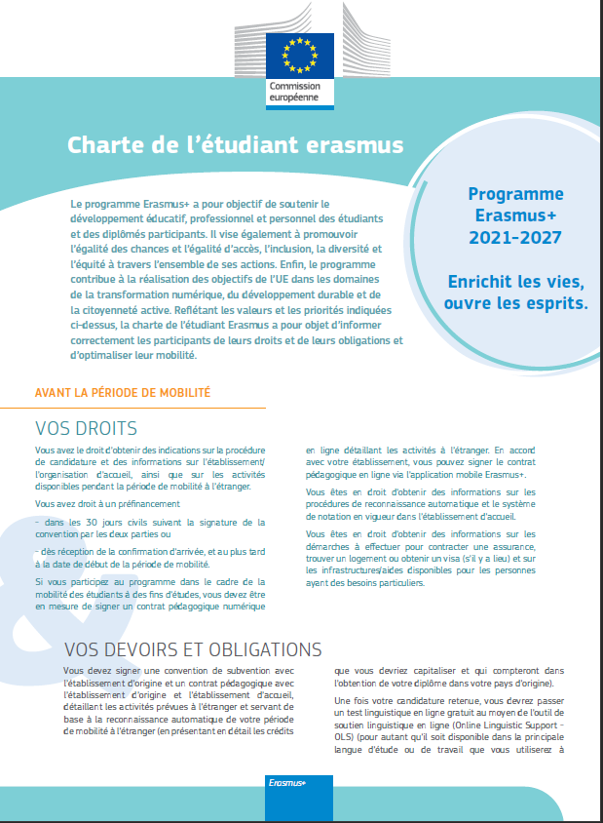

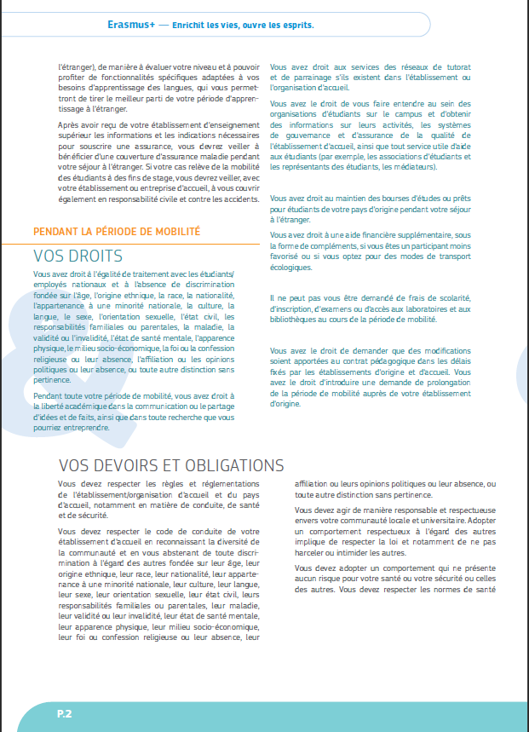

Précision importante : le premier test de langue est désormais disponible via la plateforme EU ACADEMY. Ce test est fortement recommandé mais ne revêt plus pour la commission un caractère obligatoire depuis décembre 2022.

